

UNIVERSITÉ D’ANTANANARIVO
ÉCOLE SUPÉRIEURE POLYTECHNIQUE D’ANTANANARIVO
-----------------------------------------
MENTION ÉLECTRONIQUE
-----------------------------------------
Bloc 32 - Campus de Vontovorona
BP 1500 - 101 Antananarivo

ED : EDSTII
EAD : SE-I-MSDE
Intitulé :

« CONTRÔLE ET COMMANDE D’UN BRAS A 6DDL : RESUME SUR L’APPRENTISSAGE PAR RENFORCEMENT ET LA LOGIQUE FLOUE, EN VUE DU CONTROLE D’UN BRAS A 2DDL D’ABORD, PUIS INTEGRATION PROGRESSIVE DE DDL POUR ARRIVER AUX 6»

Présenté par : MAHERA SALALA MANDIMBY HASINA
Directeur de thèse : Monsieur HERINANTENAINA Edmond Fils, Professeur

Année Doctorale : D1 2026

Introduction Générale
L’évolution de la robotique industrielle et collaborative exige des systèmes de commande de plus en plus performants, capables de manipuler des structures complexes dans des environnements dynamiques et incertains.
Le contrôle-commande des bras manipulateurs à structure redondante, notamment les systèmes à 6 degrés de liberté (6 DDL), représente un défi scientifique majeur. En effet, l’inversion cinématique, la compensation des non-linéarités, les frottements et les variations paramétriques rendent les approches de commande classiques (telles que le PID ou le calcul de couple dynamique) insuffisantes ou complexes à synthétiser sans un modèle mathématique précis.
Pour s'affranchir de ces limites analytiques, la combinaison de deux paradigmes majeurs de l'intelligence artificielle se distingue dans la littérature : l'Apprentissage par Renforcement (RL) et la Logique Floue (FL). L'objectif ultime de nos travaux de recherche s'intitule : « Contrôle et commande d'un bras à 6DDL ». La stratégie retenue repose sur une architecture hybride originale où le formalisme flou de Mamdani (on va tester aussi ultérieurement Takagi-Sugeno) et l'algorithme du Q-learning de résidu coopèrent en parallèle. Dans cette configuration, le contrôleur flou de Mamdani est le maître d'œuvre principal : il traduit l'expertise humaine en règles linguistiques pour générer la composante majeure du couple de commande. Le Q-learning, quant à lui, agit comme un estimateur adaptatif. Son rôle est de calculer un couple résiduel correctif. La commande totale appliquée aux actionneurs du bras est ainsi formalisée par la relation :
$$τ_{totale}=τ_{flou}+τ_{résiduelle}$$
Cette coordination (synergie) permet de pallier le problème du démarrage à froid (cold-start) et la lenteur de convergence du Q-learning standard, tout en corrigeant le manque d'adaptabilité intrinsèque du contrôleur flou face aux incertitudes de modélisation.
La méthodologie adoptée dans ce premier document de synthèse repose sur une approche progressive et didactique. Avant de confronter la complexité géométrique et dynamique du système cible à 6 DDL, il est indispensable de valider cette architecture hybride sur une structure simplifiée. C'est pourquoi ce travail initial se focalise sur l'application de ces techniques à la commande d'un bras manipulateur à 2 DDL. Ce choix du passage par 2 DDL répond à deux objectifs méthodologiques précis :Visualisation intuitive : Isoler et observer de manière transparente les modes opératoires, les flux de signaux et les comportements dynamiques du contrôleur flou de Mamdani seul, puis du module de Q-learning résiduel. Analyse de l'hybridation : Évaluer l'apport direct du résidu sur les gains de performance (réduction de l'erreur statique, rejet des perturbations, lissage des couples) issus de leur combinaison.
Ce document expose ainsi de manière structurée les résumés théoriques fondamentaux de ces deux techniques, immédiatement appuyés par les résultats de nos premières simulations numériques sur le modèle à 2 DDL. Cette étape pose les fondations robustes et nécessaires avant l'intégration progressive des degrés de liberté manquants, vers la commande finale du système complet à 6 DDL.

Chapitre I : L’apprentissage par renforcement, concepts et fondements mathématiques

Le paradigme du RL peut s’assimiler de façon intuitive et en douceur par un agent qui évolue dans un environnement en grille
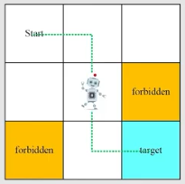
L’objectif est donc que l’agent trouve le chemin optimal vers la cible (Target), en évitant les cases jaunes (forbidden/oubliée) et les murs, sans détours. Une contrainte aussi est que les mouvements diagonales ne sont pas autorisés.

I.1 Etat (State):

I.2 Action:

I.3 Transition d’état (state transition)

I.4 Politique (Policy)
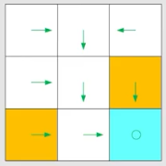

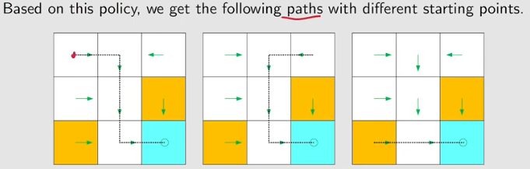

I.5 Recompense (Reward)
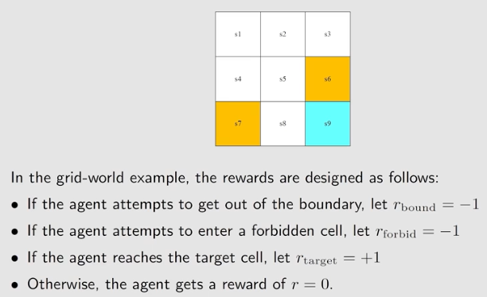

I.6 Trajectoire et retour (Trajectory and return)
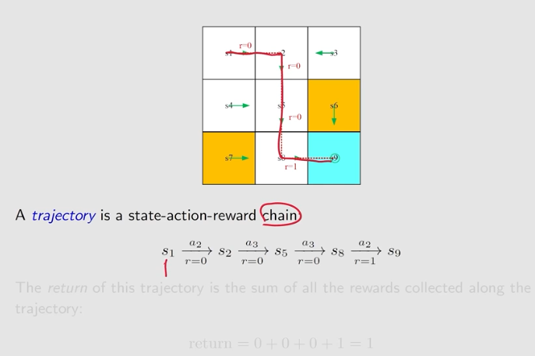

I.6.1 Retour réduit (discounted return)

I.7 Episode

II. Processus de decision de Markov / PDM (Markov Decision Process / MDP)

Chapitre II : Equation de Bellman

I.1 Importance du return (discounted return v)

I.2 Matrix-Vector form of Bellman equation

I.3 Valeur d’état
$$S_{t} \underset{→}{A_{t}} R_{t+1},S_{t+1}$$
$$v_{π}\left(s\right)=E\left[G_{t}|S_{t}=s\right]$$
Le return est calculé pour une seule trajectoire.
La Valeur d’état (state value) est une moyenne de return suivant plusieurs trajectoires
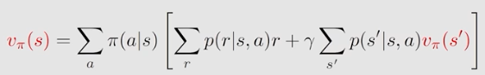

I.3 Résolution par méthode itérative et non matricielle

I. 4 Action value

Chapitre III : Politique optimale ; Optimalité de l’équation de Bellman

Contraction Mapping theorem

